Katona  A náci sereg alappillére szinte kimeríthetetlen, így sokat fogunk találkozni velünk. Megjelenésük a környezettől függően sokféle lehet, hordhatnak téli zubbonyokat, illetve különböző egyenruhákat. A katonák elég gyengék, így már néhány találattól kifekszenek, vagy egy jól célzott fejlövéstől. Általában egyszerű gépfegyverekkel vagy Mauser puskákkal vannak felszerelve. Könnyedén kinyírhatjuk őket, de arra vigyázzunk, hogy ne tereljék el a figyelmünket egy sokkal veszedelmesebb ellenfélről. | 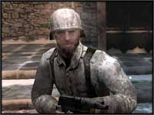
Elit testőr  Ezek a feszülős bőrruhába bújt nőstényördögök sokkal veszélyesebbek, mint ahogy kinéznek, ezért ne ácsorogjunk előttük, míg telipumpálnak ólommal. Az elit őrök magasan képzettek és ügyesen mozognak. Mindig Sten géppisztoly van náluk, és gyakran csapatban dolgoznak, hogy megrövidítsék az életünket. Az elit őrök gyors mozgásúak, cseleznek és elbukfenceznek minden sérülés nélkül, mikor azt hisszük már, hogy föléjük kerekedtünk. A legjobb gyorsan végezni velük, vagy egy-két gránátot dobni az útjukba. | 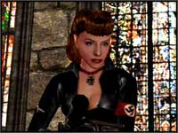
Náci tiszt  Az SS sereg tisztjei nem rendelkeznek túl nagy tűzerejű fegyverekkel, így nem jelentenek sok gondot. Általában Luger pisztoly található náluk. Viszont ne bosszantsuk fel őket, mert könnyen egy golyóval a két szemünk között végezhetjük. A legjobb gyorsan elintézni őket, majd folytatni a küldetésünket. Szóval jól nézzünk körbe a német katonák után, ha látunk egy tisztet, mert általában nem járnak egyedül. Néhány küldetésben az ilyen vezetők meggyilkolása a cél. | 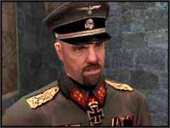
Fekete testőr  Ezek a náci katonák képezik Himmler személyes testőrségének felső rétegét. Szívósak, talpraesettek és veszélyesek. Egyetlen Fekete testőr gyorsan végezhet velünk a távcsöves puskájával, ezért legjobb minél gyorsabban, minél hatásosabb fegyverrel elintézni. Több mint egy esetén pedig már szükségünk van a nehéz fegyverzetre, mint a páncélököl, gránátok és a gépágyú. A Fekete testőrök néha ejtőernyővel érkeznek erősítésként, ilyenkor lőjük le az ejtőernyőjüket, mielőtt földet érnének. | 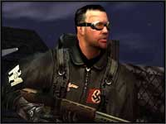
Kutató  Himmler paranormális szervezetének kutatói idejük nagy részét a laborjaikban töltik, olyasmiket „barkácsolnak”, amit az emberiség soha nem gondolt volna. Harctéri tapasztalataik nincsenek, és csak egy egyszerű pizstoly található náluk általában, de biztonságuk érdekében ugyanazzak a kitartással harcolnak, mint ahogy a kutatásaikat végzik, ami elég hátborzongató. Csak egyszerűen lőjük le őket, mielőtt túlságosan megnyirbálnák életerejünket. | 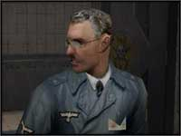
Munkás / Mérnök  Alkalomadtán találkozunk munkásokkal, mérnökökkel és pilótákkal, akik a náci sereg szolgálatában állnak. Ezek a munkások sem ártatlanok, hisz minden idejüket azzal töltik, hogy fenntartják a német harci gépezetet, és azon dolgoznak, hogy alárendeljék a még szabad világot neki. Sokan közülük hezitálás nélkül előrántják fegyverüket, és azonnal tüzelni kezdenek ránk. Legyünk velük óvatosak, és biztosak mielőtt végeznénk velük, hogy nem mondtak lényeges információt. | 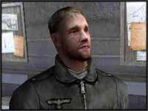
Zombi  A nácik beavatkozása az élőholtak világába és a fekete mágia rituáléi felzavarták a holtakat. A zombik ugyanúgy megtámadják a náci katonákat, mint minket, így ha a lehetőség adott, akor hagyjuk őket harcolni először. A zombik azután is felkelnek, miután lelőttük őket, így akkor is lőjünk beléjük, amikor már elterültek, míg szét nem robbannak. Ugyanakkor legyünk óvatosak a fantomkoponyákkal, amiket a zombik kibocsájtanak magukból. Ezek még akár a sarok után is követnek minket. A tűz nagyon hatékony a zombik ellen. | 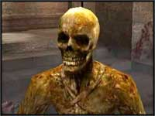
Zombi Lovag  A zombi lovagok hasonlóak a többi zombihoz, de ők el vannak látva pajzzsal és vágófegyverrel – karddal vagy baltával. Ügyeljünk rájuk, amikor megszórjuk őket géppuskatűzzel, habár ők nem kelnek fel, miután lelőttük őket. A zombi lovagok el tudnak bújni a pajzsaik mögé, és ilyenkor visszapattan ránk az általunk kilőtt golyó. Egyaránt tüzelhetünk a védtelen lábukra, illetve várjuk meg amíg felénkcsapnak a fegyverükkel, mert ilyenkor elvesztik a védelmüket a testük felett. Mikor esélyünk van rá, sorozzuk meg őket. | 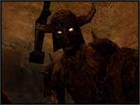
Tűz Zombi  Mágikus tűz borítja testét, és képes nagy csóvában tüzet okádni ránk, ezért a tűz zombi nagyon veszélyes ellenfél. Egyszer találkozunk vele főnökként a első kriptabeli pálya végén, utána pedig a következőn néhány kisebbel. Tartsuk meg a távolságot tőlük, miközben gránátokat hajigálunk rájuk, illetve megszórjuk őket géppuskatűzzel. Bármit tegyünk, csak sarokba ne húzódjunk vissza, mert akkor kétszersült lesz belőlünk. A gránátok és a dinamitcsapdák nagyon hatásosas a tűz zombik ellen. | 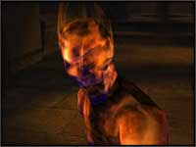
Loper  Ezek a félbevágott szörnyetegek egyike a legveszedelmesebb ellenfeleknek, amikkel találkozhatunk. Rettentően gyorsan mozognak, illetve nagy távolságokat képesek „ugrani” , hogy nekünkcsapódjanak és alávessenek a félelmetes áramos támadásuknak. Szerencsére a Loperek mindent megtámadnak, amit látnak, így a közeli náci katonák után is mennek. Jegyezzük meg, hogy a Loperek támadása akkor is hatásos, ha felettük vagyunk egy rácsom, vagy ládán, ezért legyünk nagyon óvatosak. | 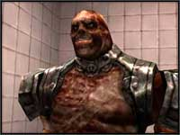
Szuper Katona Prototípus  A szuper katonák talán a legveszélyesebb ellenfelek a főnökökön kívül, amikkel találkozhatunk. Ezek az ormótlan kibernetikus szörnyetegek könnyedén kilyuggatnak a gépágyújukkal vagy felrobbantanak minket a jobb kezükbe épített rakétavetővel. A legkönnyebben úgy vehetjük fel velük a versenyt, ha tartjuk a megfelelő távolságot, és elővesszük a legnagyobb fegyverünket – mint a páncélököl, és megsorozzuk vele. Mivel a cselezés nincs ennek a lénynek a szótárában. | 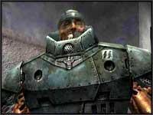
Szuper Katona  Halálfej csavart kíséletének csúcsa, a Szuper Katona elég rossz hírt jelent számunkra. Testét vastag páncéllemezek védik, amit először le kell robbantani róla, hogy a sérülékeny húst megtaláljuk alatta. Miközben megpróbáljuk meghámozni, mint egy gyümölcsöt, ő rakétákkal, gépágyúval és beépített áramfegyverrel vág vissza. Maradjunk távol tőle, és a környezetet használjuk fedezékként, hogy túléljük a találkozást egyik rémálmunkkal. | 